Проверка управляющих программ на станке

FSQ80_A3(hei430)со стойкой ЧПУ hei430

в системе Vericut (v5.2).

!!! ОПИСАНИЕ СТАНКА НАХОДИТСЯ на \\lh00 \ VERICUT \VERICUT_5.2\FSQ80_A3

Паспортные данные.

Рабочие перемещения от нуля станка
X -1500 1500 A -180 + 30
Y -1000 0 B -90 +90
Z -1000 0

Рабочие перемещения от центра стола:
X -1500 +1500
Y -220 +780
Z +50 +1050
(от 0 до 50 по Z – не рабочая зона, торец шпинделя не может опускаться ниже 50)

Библиотека инструментов СПУ – на \\lh00 \ VERICUT \Tools :

Tools1_drill.tls - свёрла и зенковки
Tools2_flat end mills.tls - цилиндрические фрезы
Tools3_bull end mills.tls - цилиндрические фрезы с радиусом скругления
Tools4_ball end mills.tls - шариковые фрезы
Tools5_barrel cutter.tls - бочкообразные фрезы
Tools6_cpecal tools.tls - специальные фрезы

!!! При загрузке станка всегда загружается библиотека
цилиндрических фрез (Tools2_flat end mills.tls).

Создание файла модели и/или заготовки в системе UNIGRAPHICS.

!!! В UNIGRAPHICSе сохранить файл перед выполнением пунктов I или II.

- Получение файла модели.
Погасить все дополнительные построения и оставить на экране только модель и рабочую систему координат.
Перенос модели и рабочей системы координат в абсолютную систему координат.
Меню:
Application → Assemblies
Меню:
Assemblies → Components → Reposition Component…→ Select All → OK →
“ иконка “ Snap Handles to WCS→ “ иконка “ Reposition (Переставить)→ выбрать систему координат (откуда) → OK → “ иконка “ абсолют CSYS (куда)→ OK → OK

Примечание:

Если модель получена зеркальным отражением, то вначале переносим координатную плоскость (DATUM), относительно которой отражали модель через меню:
Edit à Transform … à выбрать координатную плоскость на экране à OK à Reposition (Переставить) à выбрать систему координат (откуда) à OK à “ иконка “ абсолют CSYS (куда)à OK à MOVE à Cancel
а затем исходную модель (не “отраженную”) через меню:
Application → Assemblies → Components → Reposition Component…→ Select All → OK →
“ иконка “ Snap Handles to WCS→ “ иконка “ Reposition (Переставить)→ выбрать систему координат (откуда) → OK → “ иконка “ абсолют CSYS (куда)→ OK → OK

В результате, “отраженная” модель, правильно встанет в абсолютную систему координат.

- Получение файла заготовки.

Погасить все дополнительные построения и оставить на экране только заготовку и рабочую систему координат
Перенос заготовки и рабочей системы координат в абсолютную систему координат.
Меню:
Edit → Transform … → выбрать заготовку на экране → OK → Reposition (Переставить) → выбрать систему координат (откуда) → OK → “ иконка “ абсолют CSYS (куда)→ OK → Copy → Cancel

III. Получение файла модели и/или заготовки для системы VERICUT.

Меню:
File → Export → Poligon File… → выбрать папку для записи и ввести имя модели
(заготовки) → для модели в Triangle tol изменить точность изображения модели → OK → выбрать модель (заготовку) на экране → OK

ОБЯЗАТЕЛЬНО !!! восстановить модель (заготовку):

“ иконка “ UNDO или правая клавиша ” мыши” → UNDO

!!! Перед первой загрузкой системы VERICUT 5.2 на вашем компьютере, cмонтировать
диск под буквой V с папкой VERICUT.

Мой компьютер (правая клавиша “мыши”)→ Подключить сетевой диск …→
в окне Диск при помощи стрелки выбрать V → в окне папка ввести \\lh00 \vericut
→ Готово

1. Последовательность действий для обработки первой (одной) стороны детали:

  - File menu - загрузка станка и установка рабочей директории

File → Open → User… → раскрыть папку V → перейти на папку FSQ80_A3 выбрать файл станка FSQ80_A3(hei430).usr → OK
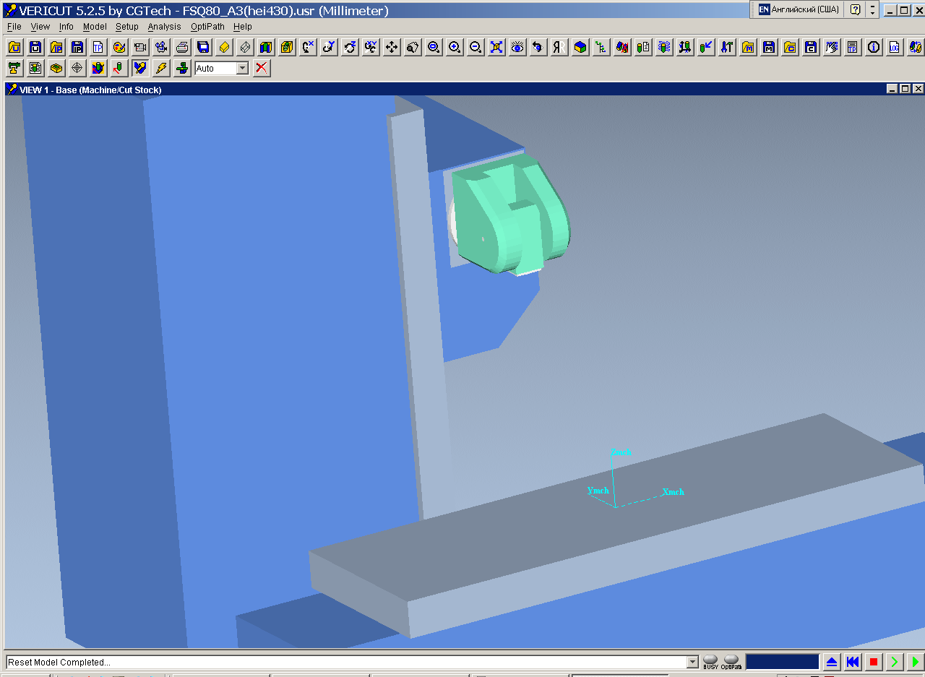

Автоматически загружаются:
- библиотека инструментов СПУ “ Tools2_flat end mills.tls ”,
- контрольный файл описания стойки ЧПУ “ hei430.ctl ” ,
- машинный файл описания станка “ FSQ80_A3.mch ”.

Xmch, Ymch, Zmch – абсолютная система координат
Xwp, Ywp, Zwp – рабочая система координат детали (РСК) для View1
Xcs, Ycs, Zcs – рабочая система координат детали для View2
При загрузке станка Xmch, Ymch, Zmch и Xwp, Ywp, Zwp совпадают (“привязка” к центру стола)

Setup → Coord. System …→ при помощи стрелки заменить Default на Orientation1→ OK

File → Working Directory… → выбрать папку с УП-программами (двойной щелчок “мыши”)→ OK

  - Model menu – загрузка заготовки

    - Загрузка заготовки (модели, используемой вместо заготовки), подготовленных в системе UNIGRAPHICS

Model → Model Definition…→ Active Component ( выбрать Stock ) →
Type (выбрать Model File) → Browse…→ Filter выбрать *.ply → выбрать заготовку (модель) → Open → Add
Заготовка (модель) появится на столе, “привязавшись” рабочей системой координат детали к центру стола .
Поднять заготовку на высоту приспособления по Z (если рабочая система координат находится не на основании заготовки, то к Z прибавить ещё и значение от основания заготовки до РСК), сдвинуть заготовку по X и Y, разместив заготовку на столе:
Position → ввести координаты смещения заготовки через пробел → OK
Например: 500 100 280

Примечание:
Если есть модель приспособления, то загрузить приспособление:
Model → Model Definition…→ Active Component ( выбрать Fixture ) →
Type (выбрать Model File) → Browse…→ Filter выбрать *.ply → выбрать файл приспособления → Open → Add
Через Position совместить приспособление с заготовкой
Загрузить модель для сравнения с обработанной деталью:
Model → Model Definition…→ Active Component ( выбрать Disign) →
Type (выбрать Model File) → Browse…→ Filter выбрать *.ply → выбрать файл модели → Open → Add
Через Position совместить модель с заготовкой

  - Setup menu – установка рабочей системы координат детали
(привязка детали к нулю станка)

Setup→ G-Code → Settings…→ Job Tables → выделить Input Program Zero →
Values (XYZABCWUVABC)→ ввести значения из Position пункта 1.2.1 (при перемещении заготовки на столе, учитывается и смещение для РСК, например: 500 100 280 ) → Modify
→ OK

  - Setup menu – загрузка управляющей программы

Setup→ ToolPath… → Add…→ Filter выбрать *.h→ выбрать управляющую(ие) программу(ы) → OK→ OK

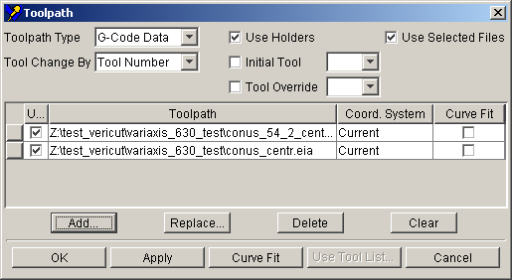 → OK

  - Setup menu – создание библиотеки инструментов для конкретной детали

Setup→ Tool Manager…→ File → New→ Edit → Copy from…→ выбрать библиотеку фрез для копирования → Open → выбрать фрезу → Copy→ Edit → Paste→ в ID изменить номер инструмента идентичный номеру инструмента из УП-программы и т.д. →
Browse…→ выбрать следующую библиотеку фрез для копирования и т.д. →
File → Save As… → записать имя библиотеки для своей детали → Save

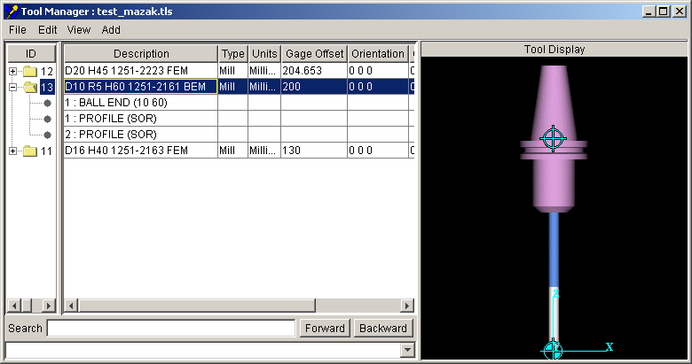
Торец шпинделя
(Gage Offset)
Кончик инструмента

!!!!! Внимание
Очень важное значение для станка (проверка на столкновения с державкой; проверка на необходимую длину режущей части; проверка выхода за рабочие пределы перемещений, зависящие от общей длины инструмента) имеют:
- Вылет инструмента от торца шпинделя до кончика инструмента (Gage Offset- общая длина инструмента), который складывается из H режущей части,
например: 1: BALL END (10 60)
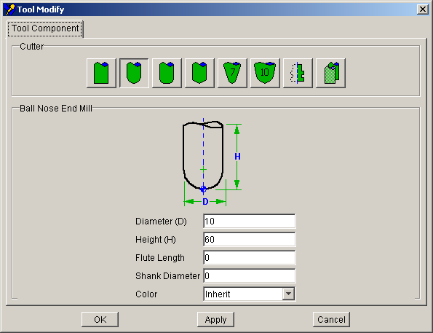 и
Можно изменить режущую часть

H длины инструмента без режущей части, например: 1: PROFILE (SQR)
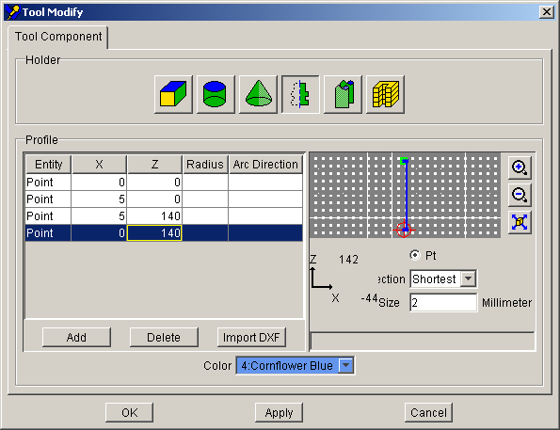
Можно изменить длину инструмента
Для данного примера: Gage Offset (общая длина инструмента) = 60+140 = 200

2. Державка инструмента, например: 2: PROFILE (SQR)

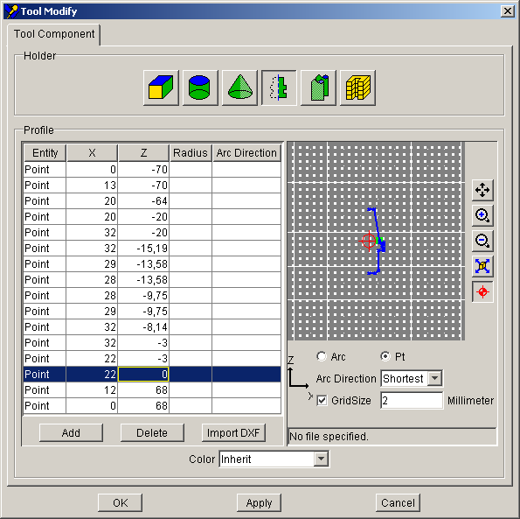
Инструмент всегда прикрепляется” к Z=0 державки (торец шпинделя), а длина державки от шпинделя вниз имеет минусовую длину, например L = -70
т. е. длина инструмента от державки (l) будет равна (для данного примера):
l = Gage Offset – L = 200 - 70 = 130
Чтобы не изменялся 0 державки нужно правильно высчитывать Gage Offset в зависимости от общей длины инструмента.

!!!!!! Для каждого используемого инструмента нужно подгружать свои державки из билиотеки V:\Tools\Holder tools.tls

Setup→ Tool Manager…→ File → пометить фрезу для копирования державки → Edit → Copy from…→ Browse… → выбрать библиотеку державок для копирования Holder tools.tls → Open → выбрать державку, раскрыть +, пометить 1: PROFILE (SQR)→ Copy→ Edit → Paste

!!!!! В настоящее время библиотека инструментов не содержит стандартные сборки инструментов с державками

File → Close→ Yes – выход из библиотеки инструментов

  - File menu – сохранение среды обработки детали

File → Save As …→ выбрать папку с номером детали, записать имя заготовки для своей детали → Save

!!! Обработка при помощи нижних правых кнопок

!!!!! VERICUT останавливает обработку на встречающихся в УП - программе
ошибках
Читать сообщения об ошибках в нижней панели экрана !!!!!
!!!!! Расшифровка сообщений в файле:
“Перевод сообщ об ошибках, появляющ при обраб.doc”
!!!!! Технология обработки (угол врезания, величина снимаемого слоя в зависимости от диаметра фрезы и т. д.) в VERICUT не проверяется

- Последовательность действий для обработки второй стороны детали:

2.2 Setup menu – установка второй ориентации модели (Csys 1)

Setup→ Coord. System… → New, новая координатная система автоматически запишется под именем Csys 1→ Rotate → в Increment ввести 180→ в Center of Rotation ввести значения из Position пункта 1.2.1 (смещение РСК)→ нажать  → нажать Y+ или X+ (такой же поворот как на станке). Поворот происходит относительно РСК смещенной заготовки → Apply → Close

2.3 Setup menu – загрузка управляющих программ второй стороны

Setup→ ToolPath… → Add…→ Filter выбрать *.h→ выбрать управляющую(ие) программу(ы) → OK→ Coord. System, при помощи стрелки выбрать Csys1 для УП-программ второй стороны → OK

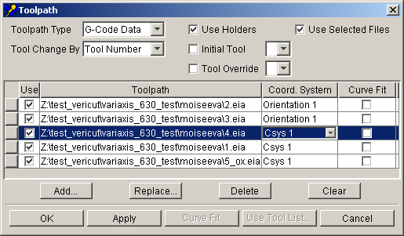

!!! Обработка при помощи нижних правых кнопок

!!!!!!!!! Инструкция дорабатывается

